邀请招标文件

采购项目名称：株洲航电分公司#1、#2、#3机组进人竖井加装电动升降平台项目
采 购 人：湖南发展集团股份有限公司株洲航电分公司

2024年4月
目 录
第一章 招标公告 3
一、招标条件 3
二、项目概况与招标范围 3
三、投标人资格要求 3
四、招标文件的获取 4
五、开标时间及地点 4
六、监督部门 4
第二章 投标须知 5
一、投标须知前附表 5
第三章 评标方法及标准（综合评分法） 7
一、总则 7
二、评标程序 7
第四章 采购合同及方案 11
第五章 投标文件的组成 35
一、投标函 37
二、报价一览表 38
三、分项价格表 39
四、商务条款响应/偏离表 40
五、投标人投标证明文件 41
附件1 42
附件2 43
附件3 44
附件4 46
附件5 47
附件6 48
附件7 49
附件8 50
附件9 51
六、投标人认为需要提供的其它资料 52
七、技术方案 54
八、采购需求偏离表 55

第一章 招标公告

一、招标条件
株洲航电分公司#1、#2、#3机组进人竖井加装电动升降平台项目已审批，项目资金来源为其他资金自筹，招标人为湖南发展集团股份有限公司株洲航电分公司。本项目已具备招标条件，现招标方式为邀请招标。

二、项目概况与招标范围
1、项目名称：株洲航电分公司#1、#2、#3机组进人竖井加装电动升降平台项目
2、项目实施地点：株洲航电分公司
3、预算：本项目预算金额为552000.00元
4、付款方式：标的验收合格后由采购方按采购合同约定支付
5、交货时间：合同签订之日后 90 工作日之内完成采购标的交付。（按合同约定时间）
6、其它事项说明：
6.1不统一组织现场考察和答疑会。意向供应商需就本项目到株洲航电分公司现场查勘，现场查勘费用自理，查勘过程中的安全责任自负。株洲航电分公司发电部有关人员配合投标单位现场查勘。
6.2意向供应商以合同总价包干形式报价，同时明确专用增值税税率。如参与投标的供应商间所报专用增值税税率不同时，则报价评分项须以抵扣完专用增值税税率后的金额（税前价）进行评分。
6.3未经株洲航电分公司书面许可，不得将合同应该履行的责任全部或部分加以转让。

三、投标人资格要求
1、必须是具有独立承担民事责任的中华人民共和国的法人，提供营业执照复印件，并加盖单位公章。
2、具有电动升降平台的销售业绩，须提供近3年（投标截止时间前36个月）至少一个相关业绩证明。
3、近3年内，在经营活动中没有重大违法记录。
4、供应商必须未被列入“信用中国”网站(www.creditchina.gov.cn)失信被执行人、税收黑名单、政府采购严重违法失信行为记录名单（须提供加盖单位公章的网页查询结果，以本公告发布后的查询结果为准）。
5、本项目不接受联合体投标。

四、招标文件的获取
1、获取时间：从2024年4月12 日9时00分到2024年4月19日17时00分
2、获取方式：请有意参加的投标人于2024年4月12 日到2024年4 月19日将授权委托书原件、本人身份证原件以及加盖公章的营业执照复印件等资料扫描件和联系人、联系电话等信息发至指定电子邮箱 810930048@QQ.com ，并同时电话联系指定联系人：杨姗18684886800，报名邮件主题格式必须为投标人单位全称+XX项目全称。

五、开标时间及地点
1、开标时间：2024年4月 26 日9时30分
2、开标地点：湖南发展集团股份有限公司株洲航电分公司

六、监督部门
本招标项目的监督部门为湖南发展集团股份有限公司纪检监督室。

第二章 投标须知

一、投标须知前附表
条款号 | 条款名称 | 编列内容规定
一、说明
1 | 采购项目 | 株洲航电分公司#1、#2、#3机组进人竖井加装电动升降平台项目
2 | 采购人名称、地址、电话、联系人 | 名 称：湖南发展集团股份有限公司株洲航电分公司  地 址：湖南省株洲县洲坪乡  联系人： 杨女士
3 | 投标人资格条件 | 详见“第一章 招标公告”。
4 | 接受联合体形式投标 | 本项目不接受联合体投标。
5 | 招标文件提供期限 | 详见“第一章 招标公告”。
6 | 组织现场考察或者召开答疑会 | 不统一组织现场考察和答疑会，但投标人可自行在工作日到现场查勘，现场查勘费用自理，查勘过程中的安全责任自负。
二、招标文件
7 | 非实质性偏离的范围和幅度 | √不允许  □允许，偏离范围：  最高项数：
三、投标文件
8 | 采购预算 | 552000.00元（最高限价），超过预算的投标将被拒绝。
9 | 投标报价的其他要求 | 投标人的价格折扣（价格变更声明）应当直接在开标一览表的投标报价中给出。
10 | 投标人应提供资格审查资料 | /
11 | 投标有效期 | 90日历天
12 | 投标保证金 | 是否要求投标人递交投标保证金：  R不要求
13 | 分包 | √不允许  □允许，分包内容要求：  分包金额要求：  对分包人的资质要求：
14 | 投标文件副本份数 | 一正二副
四、投标
15 | 投标截止时间及投标地点 | 投标截止时间：2024年4月 26 日上午9:30时
五、开标和评标
16 | 开标地点 | 湖南发展集团股份有限公司株洲航电分公司现场纸质递交
17 | 需要宣布的其他内容 | /
18 | 评标委员会组成 | 本项目评标委员会共 5 人
七、合同签订
19 | 履约担保 | 是否要求中标人提交履约担保：  □要求，履约保证金的形式：  履约保证金的金额：  √不要求

第三章 评标方法及标准（综合评分法）

一、总则
（1）评标委员会
评标由依法组成的评标委员会负责。
（2）评标方法
1.评标方法：综合评分法，即投标文件能够最大限度的满足招标文件规定的各项综合评价标准且经评审得分最高的供应商为中标候选人的评标方法。
评标因素：价格、技术、财务状况、信誉、业绩、服务、对招标文件的响应程度，以及相应的比重或者权值等。
2.权值的取值范围见下表：
序号 | 项 目 | 分值比重
1 | 商务 | 15分
2 | 技术 | 25分
3 | 价格 | 60分
∑（1+2+3）=100 |  | 100分

二、评标程序
（1）投标文件的初步评审
初步评审分为资格性检查和符合性检查。
1.资格性检查。根据法律法规和招标文件的规定，对投标文件中的资格证明、投标保证金等进行审查，以确定投标人是否具备投标资格。
2.符合性检查。依据招标文件的规定，从投标文件的有效性、完整性和对招标文件的响应程度进行审查，以确定是否对招标文件的实质性要求作出响应。评标委员会决定投标文件的响应性只根据投标文件真实无误的内容，而不依据外部的证据，但投标文件有不真实、不正确的内容时除外。
3.投标人不得通过修正或撤销不合要求的偏离从而使其投标成为实质上响应的投标。
（2）投标文件属下列情况之一的，应当在资格性、符合性检查时按照无效投标处理：
1.未按照招标文件规定要求密封、签署、盖章的；
2.联合体没有提交联合体协议书，或未提交联合体各方资格证明文件，或组成的联合体不符合第一章“投标须知”规定的投标人资格条件的；
3.参加采购活动前三年内，在经营活动中有重大违法记录的；
4.不具备第一章“投标须知”规定的投标人资格要求的；
5.投标文件没有对招标文件的实质性要求和条件作出响应，或者对招标文件的偏差超出招标文件规定的偏差范围或最高项数；
6.投标报价超过采购项目预算的；
7.同一投标人提交两个以上不同的投标文件或者投标报价的；
8.投标有效期不足的；
9.有串通投标、弄虚作假、行贿等违法行为；
10.不符合法律、法规和招标文件规定的。
（3）有下列情形之一时，评标委员会应予废标，并将理由通知所有投标人：
1.符合专业条件的投标人或者对招标文件作实质性响应的投标人不足三家的；
2.出现影响采购公正的违法、违规行为的；
3.投标人的报价均超过了采购预算；
4.因重大变故，采购任务取消的。
（4）比较与评价
1.评标委员会应按照招标文件中规定的评标方法、标准和评标因素，对资格性检查和符合性检查合格的投标文件进行评估，综合比较与评价。
2.投标报价评价。评标委员会以开标时承认的投标报价为基础，依次对投标报价进行算术修正。
3.价格分采用低价优先法计算，即满足招标文件要求且投标价格最低的投标报价为评标基准价，其价格分为满分，其他有效投标人的价格分按照下列公式计算：
投标报价得分=（评标基准价／投标报价）×价格分值比重
4.评标时，评标委员会各成员应当独立对每个投标人的投标文件进行评价、评分，然后汇总每个投标人每项评分因素的得分。
（5）推荐中标候选人名单
1.评标委员会按照得分由高到低的顺序推荐中标候选人，并标明排序。
2.评标委员会完成评标后，提交书面评标报告和中标人名单。

评标因素和标准表
项目 | 评标因素 | 分值 | 评分标准
投标报价评分标准  （60分） | 投标总价 | 60分 | 满足招标文件要求且评标价中最低的评标价为评标基准价，其价格分为满分；其他投标人的价格分统一按照以下公式计算：  价格得分＝（评标基准价÷评标价）×60  注：  1、评标价为投标人投标报价按投标人所报专用增值税税率抵扣后的价格[即评标价＝投标报价÷（1＋投标人所报专用增值税税率）]。  2、评标委员会认为投标人的报价明显低于其他通过符合性审查投标人的报价，有可能影响服务质量或者不能诚信履约的，可要求其在评标现场合理的时间内提供书面说明，必要时提交相关证明材料；投标人不能证明其报价合理性的，评标委员会将其作为无效投标处理。
技术评分标准（25分） | 项目组织机构 | 2分 | 组织机构完整、合理，职、责、权明确，人员配备科学合理，计2分，基本合理，计1分，较差或不合理计0分。
技术评分标准（25分） | 安全管理和保障措施 | 4分 | 安全管理和保障措施完善合理，安全保障方案详细、可操作性强，安全工作人员配备齐全，计4分，一般计2-3分，较差或无计0-1分。
技术评分标准（25分） | 实施方案建议 | 8分 | 施工方案具体可行，有具体的保证措施，计7-8分；施工方案基本可行，有一定的保证措施，计4-6分；施工方案较差，计1-3分；未提供检修方案，计0分。
技术评分标准（25分） | 施工工艺及质量保证措施 | 4分 | 施工工艺及质量保证措施合理、科学、先进，计4分；基本合理计2-3分，内容缺项或欠合理计0-1分。
技术评分标准（25分） | 项目重点、难点分析及合理化建议 | 4分 | 针对本项目重点、难点分析全面合理，有具体可行的解决方案，计3-4分；重点、难点分析基本合理，计1-2分；重难点分析不全面，较不合理，计0分。
技术评分标准（25分） | 施工质量及售后服务承诺 | 3分 | 视投标人施工质量及服务承诺、售后响应时间，服务队伍的人员数量、素质水平、售后服务满足用户需求的程度，对各投标人的服务承诺进行横向比较，综合评分：优良：计3分；一般：计1-2分；差：计0分。
商务评分（15分） | 项目业绩 | 8分 | 近5年（投标截止时间前60个月）具有与株洲航电分公司每同类型电站灯泡头、体竖井电动升降平台的安装或改造经验，一个计2分，最多计8分。  注：业绩时间以合同签订时间为准，未注明合同签订时间的，以合同甲方签字时间为准。提供合同复印件并加盖单位公章，否则不予计分。
商务评分（15分） | 财务情况 | 3分 | 投标人最近3年的平均资产负债率在75%及以下的，计3分；最近3年的平均资产负债率在75%-85%(含85%)的，计2分；最近3年的平均资产负债率在85%以上的计0分。（投标人须将近三年（2021-2023年）的资产负债率单独列表放在审计报告首页，资产负债率表内须有资产总额、负债总额和资产负债率数据，并加盖投标人公章）。
商务评分（15分） | 项目负责人 | 4分 | 1.项目负责人职称为高级工程师的计2分，中级的计1分。(以职称证书为准)  2.有相关从业资格证书1个计2分，本项最高计2分。（以从业资格证书为准）

第四章 采购合同及方案
合同编号：

株洲航电分公司#1、#2、#3机组进人竖井加装
电动升降平台施工合同

项目名称：#1、#2、#3机组进人竖井加装电动升降平台

甲 方：湖南发展集团股份有限公司株洲航电分公司

乙 方：

签订地点：湖南发展集团股份有限公司株洲航电分公司

签订日期： 年 月 日

株洲航电分公司#1、#2、#3机组进人竖井加装
电动升降平台施工合同

甲方：湖南发展集团股份有限公司株洲航电分公司
乙方：

一、合同概况及依据
湖南发展集团股份有限公司株洲航电分公司（甲方）委托 （乙方）承担甲方所属株洲航电分公司#1、#2、#3机组进人竖井加装电动升降平台施工任务。根据《中华人民共和国民法典》，双方本着安全文明、优质高效的行业作风和诚实信用、友好协商的原则签订本合同。
二、合同范围和改造要求
2.1合同范围：
2.1.1对株洲航电分公司厂房#1、#2、#3机组灯泡头、体竖井进行如下改造：
（1）三台机组灯泡头、灯泡体竖井内各装1台电动升降平台；
（2）制作并安装灯泡头、灯泡体竖井国标不锈钢爬梯、护笼及灯泡体竖井井口围栏；
（3）采购并安装6台电动升降平台相关辅助设备；
（4）制作灯炮头和泡体竖井井口四周均安装不锈钢护栏，护栏形式由不锈钢方管和圆管组合焊接而成；
（5）制作安全带放置盒，安全带放置盒使用不锈钢钣金弯折焊接而成；
（6）调试及试运行。
2.1.2改造具体方案及参数详见附件：《株洲航电分公司#1、#2、#3机组进人竖井
加装电动升降平台方案》。
2.2 工程量清单及价格

序号 | 项目名称 | 内容与要求 |  | 数量 | 单位 | 综合单价（元） | 合价（元）
1 | 车体 | 满足《株洲航电分公司#1、#2、#3机组进人竖井加装电动升降平台方案》  厚度＞5㎜ |  | 6 | 套
2 | 动力装置 | 满足《株洲航电分公司#1、#2、#3机组进人竖井加装电动升降平台方案》 |  | 6 | 套
3 | 控制装置 | 满足《株洲航电分公司#1、#2、#3机组进人竖井加装电动升降平台方案》 |  | 6 | 套
4 | 车体安全装置 | 满足《株洲航电分公司#1、#2、#3机组进人竖井加装电动升降平台方案》 |  | 6 | 套
5 | 防坠落导轨 | 满足《株洲航电分公司#1、#2、#3机组进人竖井加装电动升降平台方案》 |  | 6 | 套
6 | 人员安全装置 | 满足《株洲航电分公司#1、#2、#3机组进人竖井加装电动升降平台方案》，库柏品牌 |  | 6 | 套
7 | 灯泡头内 | 新增爬梯 | 满足《株洲航电分公司#1、#2、#3机组进人竖井加装电动升降平台方案》 | 3 | 套
7 | 灯泡头内 | 护笼 | 满足《株洲航电分公司#1、#2、#3机组进人竖井加装电动升降平台方案》 | 3 | 套
7 | 灯泡头内 | 抗压盖板层原井口盖板改造（含不锈钢安全带盒） | 满足《株洲航电分公司#1、#2、#3机组进人竖井加装电动升降平台方案》 | 3 | 套
8 | 灯泡体 | 新增爬梯 | 满足《株洲航电分公司#1、#2、#3机组进人竖井加装电动升降平台方案》 | 3 | 套
8 | 灯泡体 | 护笼 | 满足《株洲航电分公司#1、#2、#3机组进人竖井加装电动升降平台方案》 | 3 | 套
8 | 灯泡体 | 竖井井口护栏  （含不锈钢安全带盒） | 满足《株洲航电分公司#1、#2、#3机组进人竖井加装电动升降平台方案》 | 3 | 套
8 | 灯泡体 | 原井口盖板改造 | 满足《株洲航电分公司#1、#2、#3机组进人竖井加装电动升降平台方案》 | 3 | 套
9 | 改造安装施工调试 | 在满足《株洲航电分公司#1、#2、#3机组进人竖井加装电动升降平台优化方案》与合同的基础上，根据#1、#2、#3机组实际空间，完成电动升降平台生产、安装、设计 |  | 6 | 项
10 | 安全施工措施费 |  |  | 1 | 项
11 | 合计（含 %增值税）

2.3 改造要求
2.3.1 甲方提供使用条件、安装空间等要求，乙方设计并提供合格的升降平台产品。
2.3.2 乙方应保证提供符合有关最新行业标准、安全标准的优质产品。
2.3.3 在双方的合作过程中，甲、乙双方应履行技术资料保密的责任和义务，绝不泄露于第三方。
2.3.4 供货、更改和售后服务等相关事宜按甲方供应商管理相关条例进行。其他未尽事宜，双方协商解决。
三、适用标准（以下使用标准以最新版本为准）
产品必须提供如下认证证书或证明文件：
3.1乙方的设计、生产应按ISO9000 质量管理体系进行，有质量管理体系证书。
3.2下列文件中的条款通过本协议的引用而成为本协议的条款。
EN ISO 12100-1 机械安全基本概念、一般设计原则 第1部分：基本术语、方法学(E)
EN ISO 12100-2 机械安全基本概念、一般设计原则 第2部分：技术原则(E)
EN 60204-1 机械电气安全 机械电气设备 第1部分：通用技术条件
EN Standard EN 60034旋转电机
EN 1050 机械设备的安全性 危险评估的原则
EN361 预防高空坠落的人员保护设备 全身保护成套装置
EN364 防人员坠落保护装置检验方法
EN131 直梯的要求
GB17888.4 进入机器和工业设备的固定设施-固定式直梯
GB6095 安全带
GB/T 5972 起重机械用钢丝绳检验和报废实用规范
GB/T 8918 钢丝绳
GB/T 13306 标牌
JG／T 5082.1 建筑机械与设备焊接件通用技术条件
GB/T 8358 钢丝绳破断拉伸实验方法
GB/T 8706 钢丝绳术语、标记和分类
GB/T 2104 钢丝绳包装、标志及质量证明书的一般规定
四、合同工期及地点
合同工期：乙方在合同签订后90天内完成设备到货、安装及调试。

合同地点：湖南省株洲市天元区雷打石镇株洲航电分公司厂房。
五、包装、运输方式及费用
所有货物需采用适合长途内陆运输，并能防潮、抗振动的包装，以保证货物安全抵达现场不受损害。运输方式及费用：公路专车运输，运输费用由乙方承担。
六、设备安装、验收标准及质量保证期
6.1 设备运到现场后15日内，乙方须派人到甲方现场对设备进行安装。
6.2 乙方按实际情况对甲方的竖井爬梯进行改造使之符合电动升降平台设备安装要求；
6.3 设备质量符合欧盟CE标准：其中机械部分符合EN12100:2010，EN60204-1:2018，EN 1495:1997+A2:2009/AC:2010标准。牵引绳为钢丝绳；
6.4 设备安装调试结束后，乙方将设备资料（使用说明书、合格证）提供给甲方。
6.5 乙方应在现场对甲方技术人员进行技术交底，并进行与合同设备有关的运行、维护技术培训，要求受训人员具备该设备的运行、维护能力。
6.6 设备质保期为一年（自甲方对设备验收合格之日起计算），质保期内乙方免费提供所有服务及设备。
七、双方权利与义务
甲、乙双方共同遵守国家有关安全生产的法律、法规和规定，认真执行国家、行业、公司、企业安全生产规章制度，落实各自的安全生产职责，杜绝“三违”现象，共同做好施工现场的安全、文明生产，不断提高安全施工管理水平。
7.1甲方的权利
7.1.1 甲方有权要求乙方建立安全组织机构，严格执行安全生产法规、标准，遵守安全生产规章制度、安全操作规程，熟练掌握事故防范措施和事故应急处理预案等。
7.1.2 甲方有权要求乙方必须履行安全生产职责，并对乙方履行安全生产职责情况进行监督。
7.1.3甲方有权要求乙方维护好相关的安全生产设施、设备和器材。
7.1.4甲方有权对租赁使用的乙方设备、设施进行安全管理。
7.1.5 甲方有权对乙方的施工作业现场的安全作业情况进行监督检查和处理。
7.1.6 发生事故后，有权根据有关规定组织、参与事故的调查，甲方有权督促乙方对事故进行统计上报。
7.1.7甲方有权要求乙方投保安全责任保险。
7.1.8 甲方有权对乙方安全管理过程中的任何偏差，实施整改的跟踪验证。
7.1.9 甲方有权检查乙方现场安全文明施工状况，纠正违章行为，提出整改意见，并对违章行为具有处罚权。如乙方对查出问题整改不力，甲方有权责令乙方进行停工整顿直至终止合同。因停工整顿造成的违约责任由乙方承担。
发生以下情况之一的，甲方有权要求乙方停工整顿：
7.1.9.1 发生人身伤亡事故；
7.1.9.2 发生施工机械、生产主设备严重损坏事故；
7.1.9.3 发生施工现场火灾事故；
7.1.9.4 发生严重违章作业、冒险作业不听劝告的；
7.1.9.5 施工现场脏、乱、差，不能满足安全施工要求的；
7.1.9.6 重复发生相同性质的事故；
7.1.10 甲方有权要求乙方更换不符合资质、标准等要求的人员或设备等。
7.1.11甲方有权对工程中的重大项目、重要工序、危险性作业和特殊作业的安全施工进行监督。
7.2甲方义务
7.2.1 甲方应贯彻落实“安全第一，预防为主，综合治理”的安全生产方针，认真执行有关法律、法规、标准，建立健全安全生产规章制度。
7.2.2 甲方应按规定及时告知乙方开工时间；对乙方的安全资质和安全条件进行审查，要求乙方制定施工安全措施，并进行备案。
7.2.3 甲方应为乙方施工过程中提供集中存放工器具和设备材料的场地，并向乙方明确施工作业区的范围、作业时间要求、危险源及安全管理要求，并布置应由甲方完善的安全措施。
7.2.4甲方应在施工前进行施工安全技术交底，并应有书面记录或资料。
7.2.5 建立与乙方协商、沟通的渠道，并及时将有关安全管理的信息向乙方予以传递。
7.2.6应乙方要求提供相关的安全资料和其他根据项目要求应尽的义务。
7.2.7负责办理工作申请开工手续，每个工作面委派一名技术人员到现场协调工作；
7.2.8对乙方的验收申请及时组织验收，按合同约定及时支付合同款项。
7.3乙方的权利
7.3.1乙方有权对甲方的安全工作提出合理化建议和改进意见。
7.3.2乙方有权拒绝执行甲方违章指挥、强令乙方冒险作业等违规行为。
7.3.3乙方有权要求甲方提供符合施工作业的安全条件和环境。
7.3.4 发生严重危及乙方生命安全的不可抗拒紧急情况时，乙方有权采取必要的措施避险。
7.3.5乙方有权要求甲方提供与项目相关的安全资料。
7.3.6 当乙方的施工需要使用或涉及甲方的生产工艺（包括管道、设施、设备、产品）等，乙方有权要求甲方对其生产工艺的过程（包括附属的构筑物或设备等）进行确认，以保证其处于完好状态。
7.4乙方的义务
7.4.1 乙方应建立健全安全组织机构，建立安全生产责任制，针对施工作业项目制定安全健康环境技术措施，乙方人员施工时必须严格遵守《电业安全工作规程》和《株洲航电分公司安全管理制度》中的有关管理规定以及甲方对作业现场的要求；
7.4.2 乙方应依法取得相应等级的资质证书和安全生产许可证书，对提供的承包工程相关资质证明材料的真实性、合法性和有效性负责；乙方应根据改造项目制定详细的施工方案，经甲方相关部门审批后实施；开工前进行施工方案交底，各项安全措施落实到位后方可开工；在施工过程中造成的人身伤亡、设备损坏、环境污染等所有责任由乙方承担；
7.4.3 乙方应按规定组织开展危害辨识和风险评估等安全活动，发现作业过程中不安全隐患、重大险情，应采取有效措施积极处理并报告甲方。
7.4.4乙方代表应在开工前7日内以书面形式向甲方代表提交乙方项目负责人和现场施工人员等人员的名单及联系方法。乙方需调整管理人员时，应以书面形式通知甲方代表。乙方指定的经理或代表，应积极与甲方进行有效的沟通和联络，并在有关施工管理的重大事务上随时保持联系。
7.4.5乙方应按工程性质配置相应的安全设施、劳保防护用品、消防设施、环保设施、安全工器具、安全标识牌、安全通道等安全防护措施，并进行维护。
7.4.6 乙方应严格遵守甲方对水、电、风、气以及地下管网的相关管理规定，施工作业过程，乙方人员未经许可，不得擅自操作甲方的设备、仪表、阀门、消防措施等。施工临时需要使用施工现场的电源、气源、特种设备及其它设备或工具，必须征得设备所有人（单位）的同意，并办理有关使用手续，方可操作。
7.4.7 施工前乙方应对作业人员进行安全教育培训，并将培训资料、参加人员名单（包括临时增补或调换人员）报给甲方备案。特种作业人员应具有相应的、在有效期限内的资格证书，并与实际到岗人员一一对应。
7.4.8不得购买、使用不符合国家、行业标准和甲方规定的原材料、设备、装置、防护用品、器材、安全检测仪器等。
7.4.9 乙方要为施工人员配备个人安全劳动保护用品，并在安全帽和劳保服上醒目位置标识本单位的名称。
7.4.10乙方有义务对甲方所提出的任何质疑进行确认，并在客观证据充分的情况下实施必要的纠正和改进。
7.4.11未经甲方同意，乙方不得擅自使用甲方设施设备；不得擅自拆除、变更甲方防护设施及标识。
7.4.12对于乙方施工过程中所控制或使用的甲方财产，乙方有义务予以爱护，若其财产出现损坏、丢失等情况，乙方应及时报告甲方并赔偿。
7.4.13乙方施工车辆进入生产现场必须遵守有关交通安全管理规定，车速限制在规定范围内，不得超速、超载驾驶。
7.4.14开工前，乙方应组织人员对施工区域、作业环境及使用甲方提供的设施设备、工器具等进行检查，确认符合安全要求，一经开工，就表示乙方已确认施工现场、作业环境、设施设备、工器具符合安全要求并处于安全状态，由甲方提供给乙方集中存放工器具、仪器仪表场地的防火、防盗安全责任由乙方承担。
7.4.15乙方施工人员必须按劳保规定正确着装，严禁在生产现场抽烟，严禁酒后作业。如发现有不遵守安规和厂规行为，甲方有权采取罚款停工或更为严厉的处理措施；
7.4.16开工前乙方向甲方运行部门办理工作许可手续，并担任工作票负责人；项目完成后，乙方应及时申请验收，并提供相应的竣工资料；
7.4.17乙方施工过程中发生人身伤亡、生产、设备、火灾、环境污染、场内交通等安全事故时，应立即采取措施保护现场，抢救伤员，防止事故扩大，同时立即报告甲方相关部门，并按国务院有关事故报告规定，在事故发生后1小时内及时报告乙方上级主管部门和事故发生地安全生产监督管理部门及其他有关部门，事故调查和处理按照国务院《企业职工伤亡事故报告和处理规定》有关规定开展。
7.4.18自备施工用工器具、仪器仪表及所有消耗性材料
7.4.19人员应服从甲方的协调和指挥，按协议要求配合甲方做好相关工作；按时参加检修期间甲方组织的协调会议和技术专题会议；
7.4.20乙方施工作业人员的人身意外险由乙方自行投保，保险费由乙方承担并支付，该费用包含在工程报价中。
7.4.21做好施工现场卫生保洁工作，每天做到工完料净场地清，施工所产生的废品物件等按甲方要求进行存放及清运。
八、合同价格及支付方式
8.1本合同为总承包合同，合同总价为 （¥ ）。包括改造施工过程至提交合格竣工报告过程中发生的与施工有关的进出场费、加班费、材料费、异地施工费、食宿费、保险费及增值税费等一切费用，甲方不再支付任何其他费用。
8.2 支付方式：合同价款分三次支付。合同签订生效后，甲方支付合同总价的10%作为设备采购预付款，即：人民币 元整（ 元）。全部工程项目完工后，经双方验收合格，乙方向甲方提供正规全额增值税专用发票后（税率 %），甲方支付合同总价的85%，即 元整（ 元）。剩余5%，即 元整（ 元）作为质保金，设备运行一年无问题后30个工作日内支付。
九、违约责任
9.1 合同履行中，发现乙方提供的有关资质材料无效，甲方有权解除合同，并由乙方承担由此造成的一切损失。
9.2 发生事故时，甲、乙双方有抢险、救灾的义务，所发生的费用由责任方承担。
9.3 发生的事故，应经事故调查确认责任；事故报告和调查应按照国家和甲方的有关规定进行。
9.4乙方违约造成的事故，乙方承担全部责任，并按规定追究有关人员责任并报告甲方；由于乙方工程质量导致的事故，由乙方承担责任。
9.5 由于不可抗力造成主合同项目施工作业事故及产生的损失，当事人双方依据主合同中双方的约定，各自承担相应的损失。
9.6对乙方发生事故后弄虚作假、隐瞒不报、迟报或谎报，一经查出，按有关规定处罚，情节严重的，取消其进入甲方市场资格。
9.7乙方在施工中如发生违规、违章等行为，甲方有权按照甲方《安全生产工作奖惩规定》对乙方进行罚款。甲方出具有关罚款的书面文件后，乙方应在5日内缴纳罚金，乙方未按时足额缴纳的，甲方有权从应付乙方工程款中抵扣。
9.8 若乙方设备及施工质量未达到合同要求，甲方有权拒绝支付合同款项，乙方负责重新处理直至合格；
9.9 质保期内，由于设备及施工质量问题造成的所有经济损失由乙方负责赔偿；
9.10甲方违反合同规定拒绝支付合同款项的，应当承担由此造成的乙方损失。
十、误期赔偿
如果乙方没有按照合同规定的时间和质量要求提供服务，甲方应从合同款中扣除误期赔偿费，误期赔偿费按合同总费用的每周0.5％计收， 直至改造项目结束为止。但误期赔偿费的最高限额一般不超过合同总费用的10％。一周按7天计算，不足7天按一周计算。一旦达到误期赔偿的最高限额，甲方有权终止合同。
十一、违约终止合同
11.1 在甲方对乙方违约而采取的任何补救措施不受影响的情况下，甲方可向乙方发出通知（通知可采用电话、微信或书面方式），提出终止部分或全部合同；
（1）如果乙方未能在合同规定的期限完成本合同；
（2）如果乙方未能履行合同规定的其它任何义务；
（3）如果甲方认为乙方在本合同的竞争或实施中有腐败和欺诈行为。
11.2 如果甲方根据上述规定，终止了全部或部分合同，甲方可以依其认为适当的条件和方法将乙方未执行的合同部分重新邀请其他单位进行维修，乙方应对所超出的那部分费用负责。但是，乙方应继续执行合同中未终止的部分。
十二、索赔
12.1 甲方有权根据当地质检局或有关部门出具的检验证书向乙方提出索赔。
12.2 在合同规定的检验期和质量保证期内，如果乙方对差异负有责任，甲方提出索赔，乙方应按照甲方同意的下列一种或多种方式解决索赔事宜：
（1）乙方同意用合同规定的货币将支付款退还给甲方，并承担由此发生的一切损失和费用，包括利息、银行手续费以及其它必要费用；
（2）根据质量情况以及甲方所遭受损失的金额在甲方可以接受的范围内，经双方商定降低赔偿价格；
（3）重新对不符合要求的部分按合同要求进行处理，乙方应承担一切费用和风险并负担甲方蒙受的全部直接损失费用。同时，乙方应相应延长修补和/或更换件的质量保证期。
十三、不可抗力
甲乙双方的任何一方由于不可抗力的原因不能履行合同时，应及时向对方通报不能履行或不能完全履行的理由，在取得有关机构证明以后，允许延迟履行、部分履行或者不履行合同，双方协商一致后，对此互不提出赔偿责任。
十四、争议解决
14.1 本合同在执行过程中如有争议，协商解决；协商不成，可以直接向人民法院起诉。
14.2 按本合同规定应该偿付的违约金、赔偿金和各种经济损失应当在明确责任后12天内，按现金方式付清，否则按逾期付款处理。
14.3本合同法律诉讼地为株洲航电分公司所在地。
十五、本项目工程相关技术方案、招投标文件、安全协议等，与本合同具有同等法律效力。
十六、其他
15.1 上述条款甲、乙双方应自觉遵守，未尽事宜双方协商解决。
15.2 合同经双方签字盖章后生效。
15.3 本合同一式陆份，正本贰份，双方各执壹份，副本肆份，双方各执贰份。

 | 甲 方 | 乙 方
单位名称 | 湖南发展集团股份有限公司株洲航电分公司
单位地址 | 湖南省株洲市渌口区南州镇江边村实竹组
邮政编码 | 412199
电 话 | 0731-27638525
传 真 | 0731-27638586
开户银行 | 长沙银行五一支行
帐 号 | 810000398987000001
税号 | 91430221565942687B
法人代表/负责人
单位盖章
责 任 人

株洲航电分公司#1、#2、#3机组进人竖井加装电动升降平台方案

一、电动升降平台简介
电动升降平台是一种新型安全高效的微型提升设备，运用成熟可靠的升降平台作为动力，离心式安全锁做保护，可以承载单人及少量货物上下运行，具有多处操控及遥控功能。电动升降平台可以依附于爬梯，以刚性导轨作为导向，可以方便快捷的安装于各种需要爬梯上下的作业空间。相对于老式高处作业吊篮，具有运行更平稳、安全性高、结构设计紧凑和操作简单等优点。电动升降平台可以有效降低高空作业人员的劳动强度，改善高空作业人员的工作环境，并为作业人员提供额外的安全保障。
1.1 电动升降平台的主要性能参数
电动升降平台主要性能参数要求如下表所示：
表1 电动升降平台主要性能参数
 | 单位/Unit | 性能参数/Parameter
额定载荷/Rated Load | kg | 125
载人数量/Manned Q’ty |  | 1
平台升降速度  /Lifting Speed | m/min | 15-18
钢丝绳/Wire Rope |  | 6×19W
额定电压/Rated Voltage | V | 220
整机功率/Power | kW | 1.1
噪音/Noise | dB | ≤80
温度范围 | ℃ | -30℃～+55℃
提升高度 | 米 | 根据现场实际情况
防护等级 |  | 电机IP44 控制箱IP44
防腐等级 |  | C3
牵引绳材质 |  | 热镀锌钢丝绳
牵引绳最小破断力总和 |  | ≥30KN

1.2 质量技术要求
1）可以便捷的安装于各种竖直爬梯，适用于在竖直高空作业人员上下乘用及运送小型货物；
2）采用刚性导轨导向，变频控制，产品运行更加平稳，乘坐舒适；
3）具有独立双钢索同步升降平台构，每根钢缆均可独立承载，确保人员的安全；
4）具有三重防坠落机制，确保乘员的安全。
- 采用反向自锁的涡轮蜗杆变速箱，确保车体不会在制动失效的情况下下坠。
- 车体配备机械式防坠安全锁，车体配备机械触发式防坠安全锁（河北华侨）安全锁触发速度≥22m/min；锁绳距离≤200mm；最小允许冲击力≥30KN。，安全锁必须设置车体内的中部，确保安全锁在出现失速锁止时，车体不会在过大的侧向受力下损坏或侧翻并配备独立防坠钢索，可以在牵引钢索断裂的情况下确保乘员安全。
- 乘员可配备独立的轨道内卡式防坠滑块，为乘员提供额外的安全保障。（实现人、车分离双重保护）
- 乘员可配备独立的防坠滑块，为乘员提供额外的安全保障。（实现人、车分离双重保护）
5）具有车体和有线遥控及电控箱三种操作模式，切换方便，乘员控制权限最高，有效确保乘员的安全；
6）采用双手联动开关设计，乘员任何一只手离开把手，产品立即停机，约束乘员以正确的姿势乘坐电动升降平台，以免发生碰撞事故；
7）导轨安装于爬梯中央，不影响原爬梯攀爬功能；采用可折叠双踏板设计，发生故障或者停电时，方便乘员沿人工爬梯回到地面；可折叠的踏板可以确保在设备故障时不会堵塞原有通道，方便设备维修；
8）爬梯两端均具有两重电气限位开关，并设计机械限位，防止冲顶、触底等安全隐患；
9）在停电状态下可利用机械摇杆操作设备升降，可以便捷地把设备停到方便维修的高度。
10）产品与爬梯的连接采用标准紧固件，日后大修拆装简单方便，操作简捷，日常维护方便。
11）升降车体与电机驱动系统必须采用分离式设计，升降车体在上升下降时，电机驱动等系统不能随升降车体上升或者下降，为防止触电风险车体不允许佩随行电缆。

12）车载操作与控制箱之间采用无线通讯模式，抗干扰能力强，供电装置为带电量显示的可充电锂电池。

1.3升降平台主要组成
升降平台的主要组成如下图：
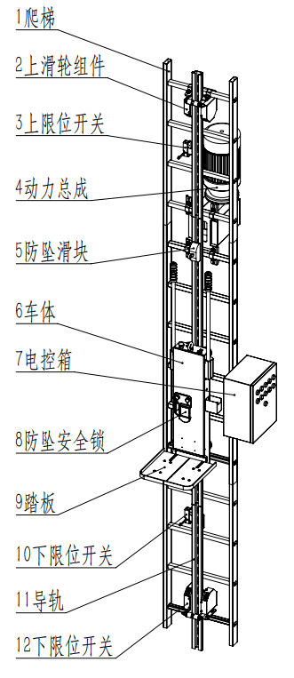

电动升降平台外形尺寸如下图：
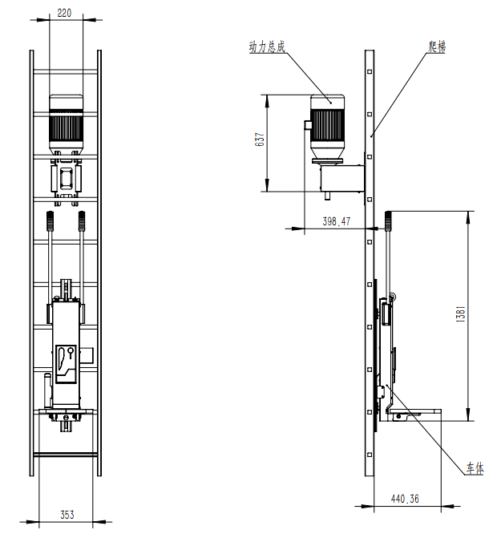
二、升降平台安装方式
2.1 导轨安装
电动升降平台的导轨安装如下图所示，导轨安装于爬梯中间部位，导轨两侧的空间供攀爬人员落脚。在安装好电动升降平台导轨的同时，爬梯不影响人员攀爬。
电动升降平台导轨与爬梯的连接方式如图所示，连接时均采用连接件与标准件，不会对原爬梯结构造成影响，不需对原结构进行大的改动，现场施工方便。导轨与导轨之间采用专用连接件进行连接，确保导轨对接整齐，并确保连接强度。
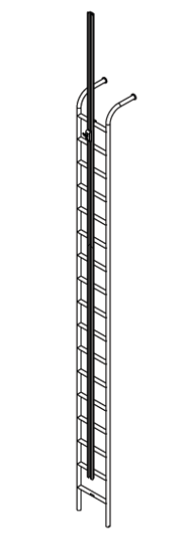
导轨安装示意图
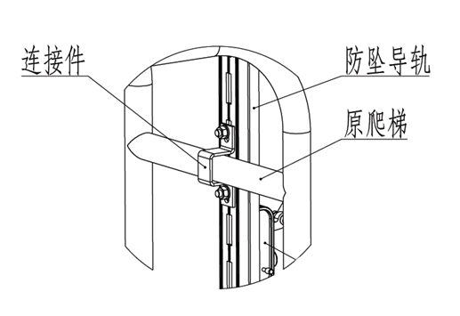
导轨安装紧固示意图
2.2 滑轮组件安装
上下滑轮组件的安装方式相同，且上下对称，如图5所示：滑轮组件利用连接件和紧固件安装于顶部（或底部）踏棍处，并利用中间导轨对踏棍进行竖直方向加固。
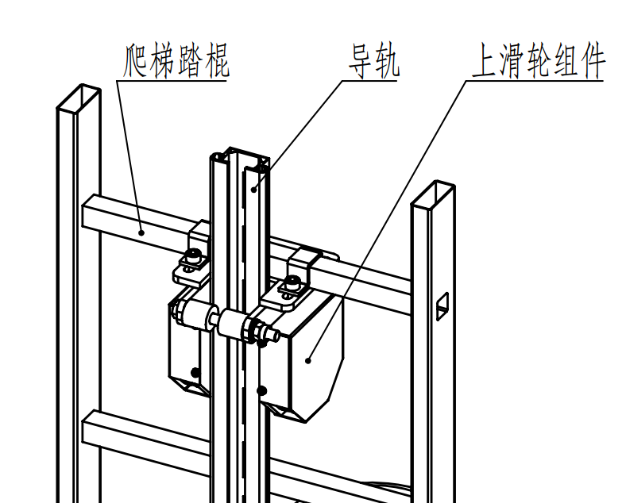
滑轮组件紧固示意图
2.3 动力总成安装
动力总成安装于爬梯顶部位置的背面（相对导轨和车体而言），位于上滑轮组件的下方（如图所示）。动力总成安装架跨两根踏棍，使用连接件和紧固件与两根踏棍相连，动力总成内部左右两端各有一个牵引轮，为两根回转牵引钢索提供动力来源。
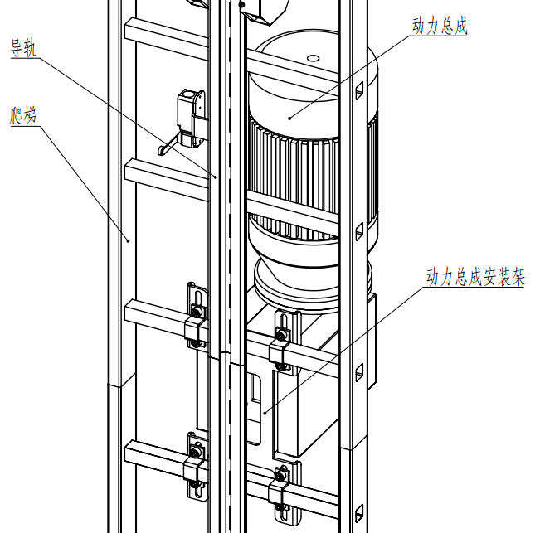
动力总成紧固示意图
2.4 升降车体安装
升降车体利用一对左右对称布置凹型滑轮沿导轨上下滑动（如图所示），车体的顶部和底部分别与两根回转钢缆的两端固定，随着牵引轮牵引钢索而带动车体沿导轨上下移动。
2.5 电控箱安装
电控箱可以利用连接件固定于爬梯的侧面，也可布置于起始平台的其它合适位置，因电控箱有动力及控制线缆与动力总成相连，因此电控箱的安装位置应尽量接近动力总成。
2.6 限位开关安装
限位开关分别安装于爬梯的顶部和底部位置，与车体的限位触发板配合实现车体到达极限位置的自动停机。具体安装位置视实际车体的极限停车位置需求而定。安装原则是：在顶部停车时，踏板与起始平台齐平，底部停车时，车体踏板离底部平台的距离尽可能小，以方便乘员上下。
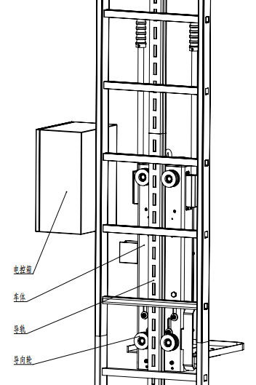
车体安装示意图
三、电动升降平台安装所需技术条件
1、爬梯可以不必绝对竖直，但是爬梯应是连续的，且中间部位应无转折或夹角，爬梯的踏棍正面应基本处于同一竖直平面上；
2、乘员踏板位于车体的最底部，且动力装置、控制装置、顶部滑轮均需安装于爬梯顶部，因此爬梯应高出起始平台2米左右，对于不满足此项的，对原有爬梯进行必要的延长改造，具体方案以现场实际结构确定；
3、操作人员上下升降平台的起始位置应有足够的落脚平台，确保人员可以安全的上下和悬挂防坠滑块。如条件不满足，需做必要的改造；
4、出入通道孔尺寸应能满足设备和乘员的正常通行，建议最小尺寸如图5所示；
5、提升钢索采用回转结构，因此爬梯背部应有足够的尺寸空间供钢索通过，且爬梯背部从顶至底，在此尺寸空间内无其它干涉结构，建议最小尺寸如图所示；
6、升降平台起始位置附近应预留220V动力电源（额定工作电流为5A）；
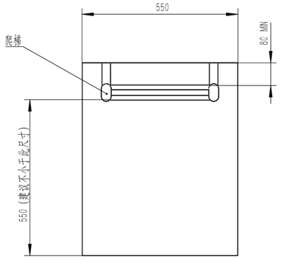
通道孔建议最小尺寸示意图
四、灯泡头竖井改造方案
目前灯泡头爬梯为两节布局结构，且上下两节爬梯不在一个位置（如下图所示）
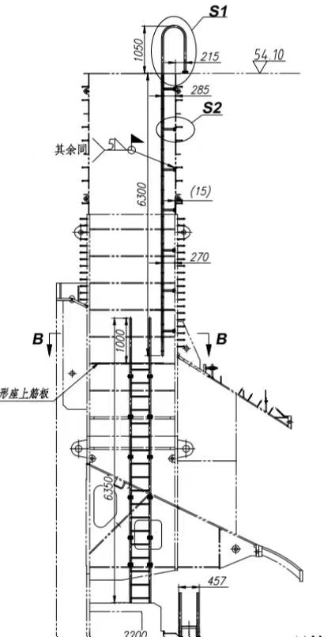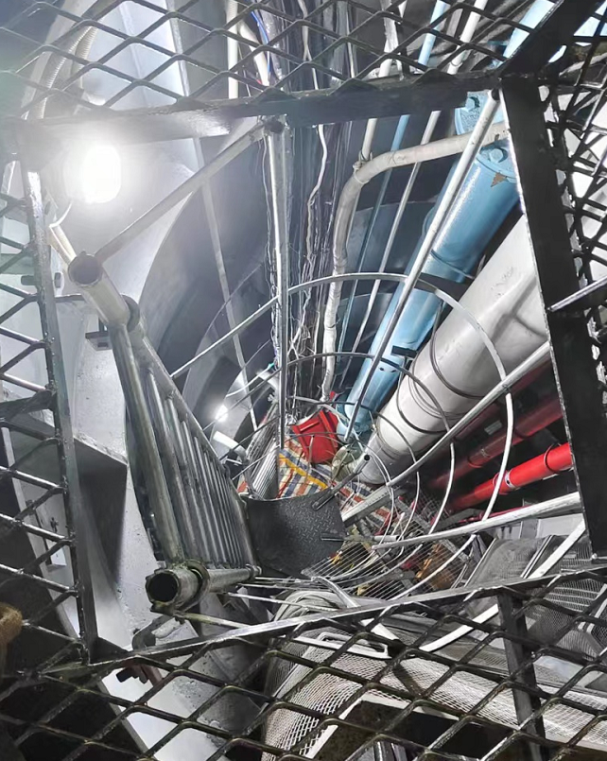
泡头竖井及爬梯结构示意图

灯泡头改造方案如下：
1、将两节爬梯全部拆除，在原两节爬梯中间最合适的位置选择一处重新安装新制爬梯。
2、爬梯上到抗压盖板层，巡检时利用现有爬梯下至抗压盖板，再从抗压盖板层搭乘自动升降平台。
3、新增爬梯高出通道口1.5m-2m，为设备留出上部安装空间。因现场需增加爬梯位置上部有管道等结构，新增爬梯高度以不影响上部管道为准，高出井口的爬梯侧面进行必要支撑，确保爬梯牢固；
4、新装爬梯后，原抗压盖板层井口盖板需进行改造，重新开出入孔与新增爬梯位置匹配，原出入孔进行部分封闭。
变更后的爬梯方案如下图所示：
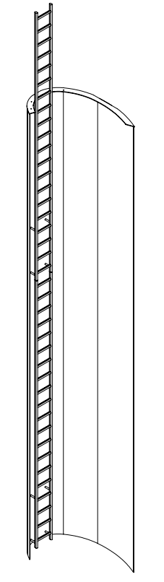
灯泡头竖井护笼方案：
灯泡头爬梯护笼改造难度主要为井内空间有限，安装护笼难度大，经现场仔细测算尺寸，所能承受最大的护笼尺寸如下图所示：
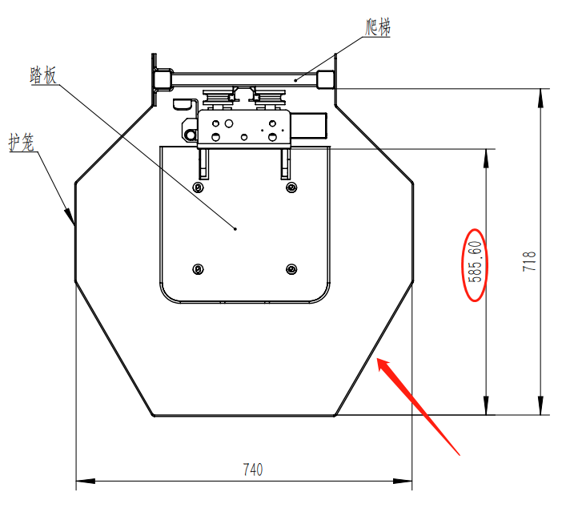
灯泡头竖井护笼改造示意图
说明：红色箭头处因要避开管道，护笼在此位置只能设计成大斜角的方案，经现场实际乘坐设备，该位置在实际使用中大致位于乘员的肩膀位置。对于体格较大，且衣服穿戴较多，尤其是乘坐时需要穿戴安全带，实际乘坐时，乘员与护笼发生挂、擦得概率很大；此外红色圈内尺寸也偏小，护笼后背所留空间也不足，同样在穿戴安全带的情况下，容易与后背发生挂、擦。因此灯泡头竖井护笼只能避开狭窄处进行部分装设。
五、灯泡体竖井改造方案
灯泡体竖井爬梯与灯泡头竖井示意图类似，爬梯同样为上下两节布置，且不在同一位置，为错开式布置。
灯泡体竖井改造方案如下：
1、原上部爬梯仍保留，在井口盖板重新开人员通道孔。
2、在原上部爬梯斜对面位置新装一个爬梯，位置如下图所示，新增爬梯底部到达主轴上方平台，顶部超出井口2m左右，高出井口的爬梯侧面进行支撑，确保爬梯牢固。竖井井壁需新增焊接爬梯安装固定支座；
3、把井口盖板旋转180度左右，爬梯和人员通过孔借用原盖板结构。
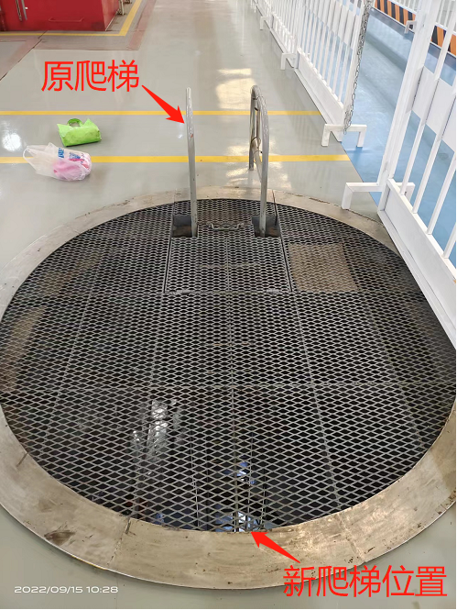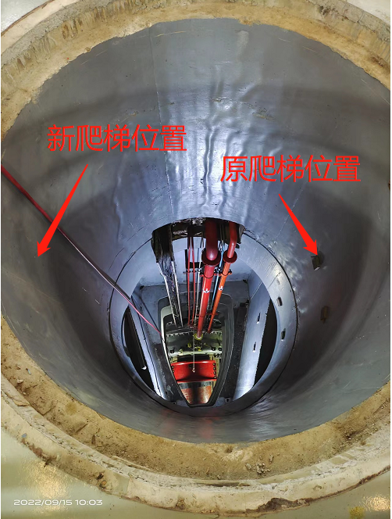
灯泡体竖井爬梯示意图
六、新增井口护栏、安全带放置盒
1、为确保后续使用安全，灯泡体竖井井口四周安装不锈钢护栏，护栏形式由不锈钢方管和圆管组合焊接而成，如下列图片所示：
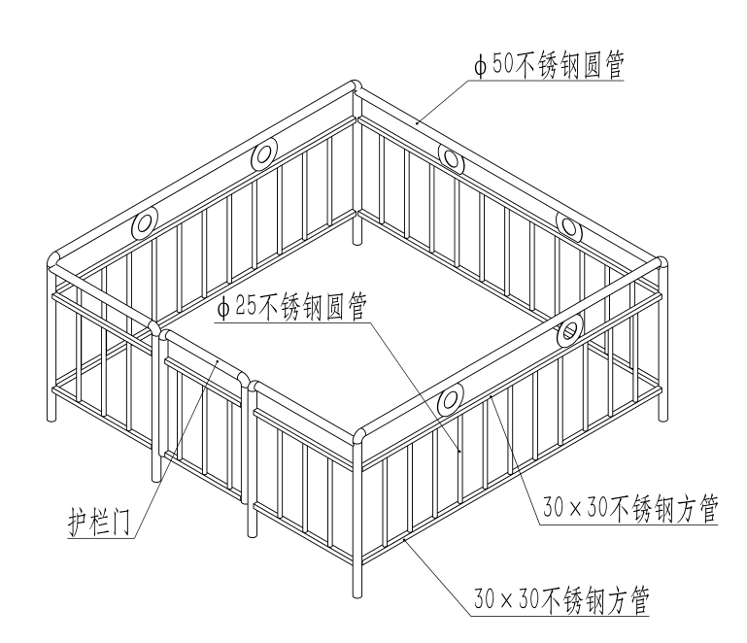

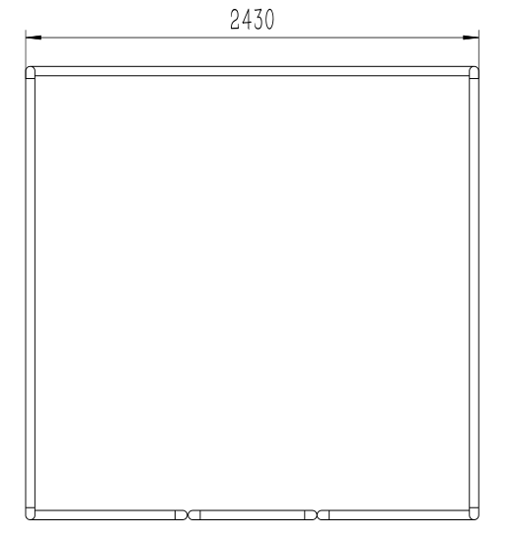

护栏结构及尺寸图↑

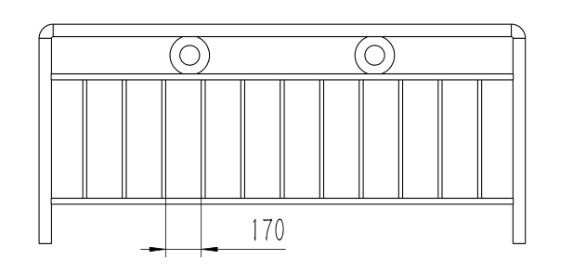
护栏立面图↑

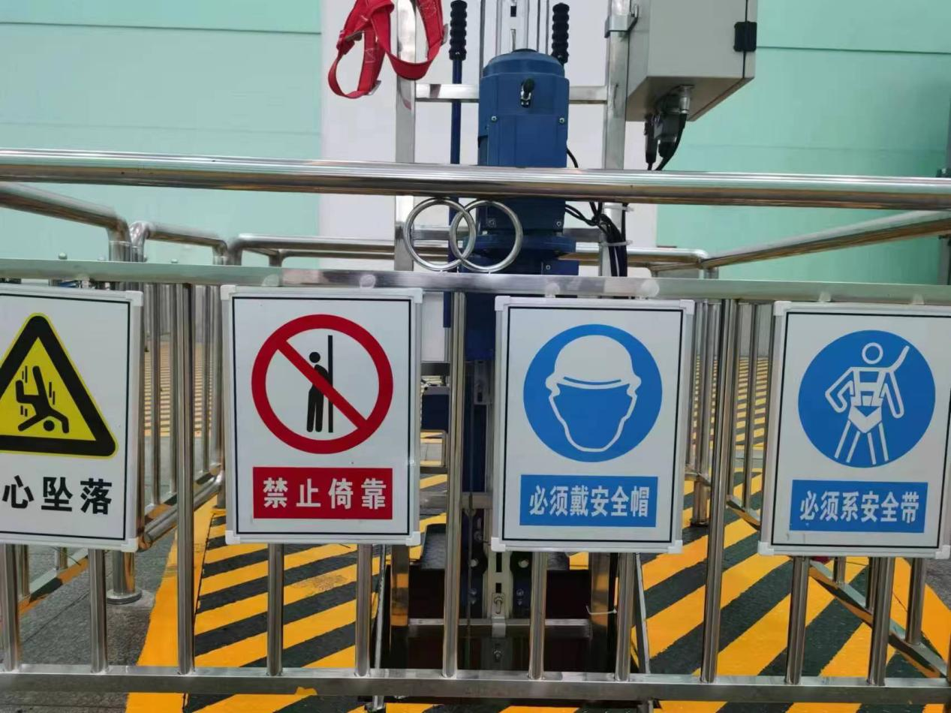
井口护栏实际效果参考图↑
2、新增安全带放置盒方案
安全带放置盒使用不锈钢钣金弯折焊接而成，护栏安装完成后，可焊接于护栏拐角处，形状和尺寸如下图所示：

安全带盒外形图
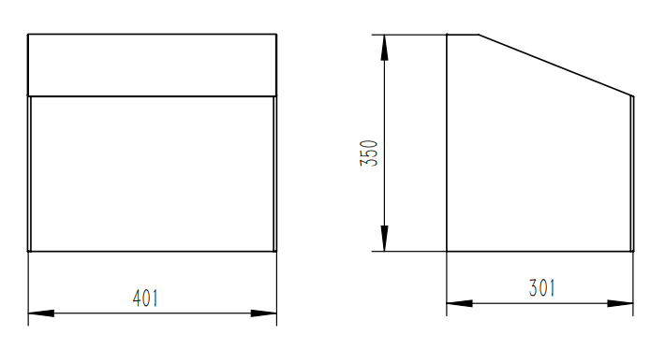
安全带盒尺寸图
- 设备安装
灯泡头和灯泡体竖井的爬梯完成上述改造后，按照上述方案完成机电设备的安装及整体调试。

名称 | 分项 | 数量 | 单位
车体 |  | 6 | 套
动力装置 |  | 6 | 套
控制装置 |  | 6 | 套
车体安全装置 |  | 6 | 套
防坠落导轨 |  | 6 | 套
人员安全装置 |  | 6 | 套
灯泡头 | 新增爬梯 | 3 | 套
灯泡头 | 新增护笼 | 3 | 套
灯泡头 | 原抗压盖板层井口盖板改造（含不锈钢安全带盒） | 3 | 套
灯泡体 | 新增爬梯 | 3 | 套
灯泡体 | 新增护笼 | 3 | 套
灯泡体 | 新增井口护栏（含不锈钢安全带盒） | 3 | 套
灯泡体 | 原井口盖板改造 | 3 | 套
改造安装施工 |  | 6 | 项

第五章 投标文件的组成

（一）商务文件
一、投标函
二、报价一览表
三、分项价格表
四、商务条款响应/偏离表
五、投标人投标证明文件
六、投标人认为需要提供的其它资料
（二）技术文件
七、技术方案
八、采购需求偏离表

投 标 文 件
(商务文件)

采购项目名称：________________

投标人
年 月 日

一、投标函
致： (采购人)：
根据贵方为 (项目名称)的投标邀请，签字代表 （全名、职务）经正式授权并代表投标人 （投标人名称、地址）提交投标文件文件正本一份和副本一式二份。
一、我方同意在本项目招标文件中规定的递交响应文件截止时间起 天内(投标文件有效期)遵守本投标文件中的承诺且在此期限期满之前均具有约束力。
二、我方承诺（承诺期：成立三年以上的，为提交响应文件截止时间前三年内；成立不足三年的，为实际时间）：
（一）我方依法缴纳了各项税费及各项社会保障资金，没有偷税、漏税及欠缴行为。
（二）我们在参加本项目采购活动前三年内，在经营活动中无失信行为、无重大违法记录、无法律诉讼。
三、我方已详细审核全部招标文件，包括招标文件修改文件（如有的话）、参考资料及有关附件，确认无误。我方承诺接受招标文件中的全部条款且无任何异议。
四、我方保证投标文件提供的数据和材料是真实、准确的。我方愿意向贵方提供任何与本项采购有关的数据、情况和技术资料。若贵方需要，我方愿意提供我方作出的一切承诺的证明材料。
五、我方承诺遵守《中华人民共和国招标投标法》的有关规定，保证在获得成交资格后，按照招标文件确定的事项签订采购合同，履行双方所签订的合同，并承担合同规定的责任和义务。

投标人名称(盖章)：
法定代表人或其委托代理人(签字)：
日期： 年 月 日

备注：1、除可填报项目外，对本投标函的任何修改将被视为非实质性响应投标，在评标时将其视为无效投标。

二、报价一览表
项目名称 项目名称
投标总价（已包含价格折扣） | 大写： 元人民币整  小写： 元人民币整  其中，专用增值税税率为 %。
工期/交货期
项目负责人
其他事项申明
备注：（1）本表应按照第一章“投标须知”的要求报价。
（2）此表投标总价是所有需招标人支付的金额总数，包括第四章 《采购合同及方案》要求的全部内容。包括预试检修过程至提交合格预试报告过程中发生的与施工有关的进出场费、加班费、材料费、异地施工费、食宿费、保险费及增值税费等一切费用，甲方不再支付任何其他费用。
（3）所有价格均应予人民币报价，金额单位为元。投标人在投标总价外另有价格折扣的，应当直接在投标总价中给出；招标文件允许提交的备选投标方案应在“备注”栏中注明。
（4）投标人根据自己公司实际情况注明税率，提供增值税专用发票给采购人。

投标人名称（单位章）：
法定代表人或其委托代理人(签字)： _
日期： 年 月 日

三、分项价格表
项目名称：
序号 | 项目名称 | 内容与要求 |  | 数量 | 单位 | 综合单价（元） | 合价（元）
1 | 车体 | 满足《株洲航电分公司#1、#2、#3机组进人竖井加装电动升降平台方案》  厚度＞5㎜ |  | 6 | 套
2 | 动力装置 | 满足《株洲航电分公司#1、#2、#3机组进人竖井加装电动升降平台方案》 |  | 6 | 套
3 | 控制装置 | 满足《株洲航电分公司#1、#2、#3机组进人竖井加装电动升降平台方案》 |  | 6 | 套
4 | 车体安全装置 | 满足《株洲航电分公司#1、#2、#3机组进人竖井加装电动升降平台方案》 |  | 6 | 套
5 | 防坠落导轨 | 满足《株洲航电分公司#1、#2、#3机组进人竖井加装电动升降平台方案》 |  | 6 | 套
6 | 人员安全装置 | 满足《株洲航电分公司#1、#2、#3机组进人竖井加装电动升降平台方案》，库柏品牌 |  | 6 | 套
7 | 灯泡头内 | 新增爬梯 | 满足《株洲航电分公司#1、#2、#3机组进人竖井加装电动升降平台方案》 | 3 | 套
7 | 灯泡头内 | 护笼 | 满足《株洲航电分公司#1、#2、#3机组进人竖井加装电动升降平台方案》 | 3 | 套
7 | 灯泡头内 | 抗压盖板层原井口盖板改造（含不锈钢安全带盒） | 满足《株洲航电分公司#1、#2、#3机组进人竖井加装电动升降平台方案》 | 3 | 套
8 | 灯泡体 | 新增爬梯 | 满足《株洲航电分公司#1、#2、#3机组进人竖井加装电动升降平台方案》 | 3 | 套
8 | 灯泡体 | 护笼 | 满足《株洲航电分公司#1、#2、#3机组进人竖井加装电动升降平台方案》 | 3 | 套
8 | 灯泡体 | 竖井井口护栏  （含不锈钢安全带盒） | 满足《株洲航电分公司#1、#2、#3机组进人竖井加装电动升降平台方案》 | 3 | 套
8 | 灯泡体 | 原井口盖板改造 | 满足《株洲航电分公司#1、#2、#3机组进人竖井加装电动升降平台方案》 | 3 | 套
9 | 改造安装施工调试 | 在满足《株洲航电分公司#1、#2、#3机组进人竖井加装电动升降平台优化方案》与合同的基础上，根据#1、#2、#3机组实际空间，完成电动升降平台生产、安装、设计 |  | 6 | 项
10 | 安全施工措施费 |  |  | 1 | 项
11 | 合计（含%增值税）

本表包含招标文件第四章《采购合同及方案》或其他部分对该项目所有要求的详细报价。“合计”及“报价金额合计”应与《报价一览表》“报价”一致；栏目“单价”为综合单价，应包含所有隐含的管理费、税金和利润等其他费用，并在“具体要求说明”中注明分类项取费标准和其他费用的计费率和金额。

投标人名称（盖单位公章）：
法定代表人（单位负责人）或委托代理人： （签字或印章）
日期： 年 月 日

四、商务条款响应/偏离表
序号 | 招标文件章节条款号 | 招标文件要求 | 投标文件的应答 | 响应/偏离 | 偏离说明
 |  |  | 投标人保证：除本商务条款响应/偏离表列出的偏离外，我单位对招标文件的其他商务、合同条款完全响应，无偏离。
备注：“响应/偏离”栏应注明“响应”或“偏离”。

投标人名称（单位章）：
法定代表人或其委托代理人(签字)：
日期： 年 月 日

五、投标人投标证明文件

填写须知
一、投标人有下列情形之一的，视为无效投标：
(一)未按招标文件要求提交资格证明文件的；
(二)提供的资格证明文件不符合招标文件要求或提供虚假资格证明文件的；
(三)资格证明文件未按招标文件要求加盖投标人单位章、签字的；
(四)资格证明文件过了有效期的。
二、投标人应提供的证明材料
投标人应按第一章“投标须知”第3.1款要求，提供下列证明材料，以满足第一章“投标须知”第3.1款规定的基本资格条件和特定资格条件要求：
附1、法定代表人身份证明（法定代表人作为签字代表的提供）
附2、法定代表人授权委托书（委托代理人作为签字代表的提供并附法定代表人身份证明）
附3、投标人基本情况(并提供法人、或者其他组织的营业执照等主体资格证明文件，自然人的身份证明)
附4、近5年类似业绩情况
附5、财务状况报告、依法缴纳税收和社会保险费的相关证明文件
附6、参加采购活动前三年内在经营活动中没有重大违法记录的书面声明
附7、供应商必须未被列入“信用中国”网站(www.creditchina.gov.cn)失信被执行人、税收黑名单、政府采购严重违法失信行为记录名单（须提供加盖单位公章的网页查询结果，以本公告发布后的查询结果为准）。
附8、拟委任的主要人员汇总表
附9、主要人员简历表

附件1
法定代表人身份证明

投标人名称：
注册号：
注册地址：
成立时间： 年 月 日
经营期限：
经营范围：主营： ；兼营：
姓名： 性别： 年龄： 职务： 系 （投标人名称）的法定代表人。
特此证明。

法定代表人身份证复印件或影印件

投标人名称（单位章）：
年 月 日

附件2

法定代表人授权委托书

本人 （姓名、职务）系 （投标人名称）的法定代表人，现授权 （姓名、职务）为我方代理人。代理人根据授权，以我方名义签署、澄清、说明、补正、递交、撤回、修改 （项目名称）投标文件、签订合同、询问、质疑、投诉等相关事项，其法律后果由我方承担。
委托期限： 。
代理人无转委托权。
本授权书于 年 月 日签字生效，特此声明。

委托代理人身份证复印件或影印件
附：法定代表人身份证明

投标人名称（单位章）：
法定代表人（签字）：
委托代理人（签字）：
年 月 日

附件3
投标人基本情况
投标人名称
注册地址 |  |  |  |  | 邮政编码
联系方式 | 联系人 |  |  |  | 电 话
联系方式 | 传 真 |  |  |  | 网 址
法定代表人 | 姓名 |  | 技术职称 |  |  |  |  | 电话
技术负责人 | 姓名 |  | 技术职称 |  |  |  |  | 电话
营业执照号 |  |  |  | 员工总人数：
注册资金 |  |  |  | 其中 |  | 高级职称人员
成立时间 |  |  |  |  |  | 中级职称人员
基本账户开户银行 |  |  |  |  |  | 技术人员
基本账户银行账号 |  |  |  |  |  | 各类注册人员
经营范围
投标人关联企业情况（包括但不限于与投标人法定代表人为同一人或者存在控股、管理关系的不同单位）
备注
注：1.随表附营业执照复印件并加盖单位公章（非“三证合一”或“五证合一”的，还需提供税务登记证、组织机构代码证）。
7.提供营业执照副本、资质证书、安全生产许可证等证明材料的复印件或影印件。
兹声明上述数据和资料是真实、正确的，我们同意遵照贵方要求出示有关证明文件。

投标人名称（单位章）：
法定代表人或其委托代理人(签字)：
日期： 年 月 日

附件4
近3年电动升降平台的销售业绩情况（资格要求）
序号 | 合同名称 | 签订时间 | 合同主要内容描述 | 采购人名称 | 联系人及联系电话
1
2
3
……
注：随表附合同复印件

近5年同类型电站安装或改造业绩情况（评分要求）
序号 | 合同名称 | 签订时间 | 合同主要内容描述 | 采购人名称 | 联系人及联系电话
1
2
3
……
注：随表附合同复印件

投 标 人： （名称）
（盖单位章）
法定代表人或委托代理人： （姓名）
（签名）
日 期： 年 月 日

附件5
财务状况报告、依法缴纳税收和社会保险费的证明文件

备注：1、提供上年度财务报告复印件或影印件（至少包含资产负债表、利润表和现金流量表），或银行出具的资信证明（新成立的公司提供）。
2、依法缴纳税收和社会保险费的证明资料：（投标人为事业单位的，可不提供）
(1)缴纳税收证明资料:《税务登记证》复印件或影印件，或者近半年内连续三个月依法缴纳税收的证明（纳税凭证复印件或影印件），或者委托他人缴纳的委托代办协议和近半年内连续三个月的缴纳证明（收据复印件或影印件），或者法定征收机关出具的依法免缴税收的证明原件。
（2）缴纳社会保险证明资料：《社会保险登记证》复印件或影印件，或者近半年内连续三个月依法缴纳社会保险的证明（缴费凭证复印件或影印件），或者委托他人缴纳的委托代办协议和近半年内连续三个月的缴纳证明（收据复印件或影印件），或者法定征收机关出具的依法免缴保险费的证明原件。

附件6
参加采购活动前三年内在经营活动中
没有重大违法记录的书面声明
致 ：

我单位在参加采购活动前三年内在经营活动中没有重大违法记录，包括：
受到刑事处罚，受到责令停产停业、在一至三年内禁止参加采购活动、暂扣或者吊销许可证、暂扣或者吊销执照等情形之一的行政处罚，或者存在主管部门认定的其他重大违法记录。
特此声明！

投标人名称（单位章）：
法定代表人或其委托代理人（签字）：
日期： 年 月 日

附件7
供应商必须未被列入“信用中国”网站(www.creditchina.gov.cn)失信被执行人、税收黑名单、政府采购严重违法失信行为记录名单（须提供加盖单位公章的网页查询结果，以本公告发布后的查询结果为准）。

附件8
拟委任的主要人员汇总表
序号 | 本项目任职 | 姓名 | 职称 | 专业 | 执业或职业资格证明 |  |  | 备注
 |  |  |  |  | 证书名称 | 级别 | 证号

附件9
主要人员简历表
姓 名 |  |  | 年龄 |  | 执业资格证书（或上岗证书）名称
职 称 |  |  | 学历 |  | 拟在本项目任职
工作年限
毕业学校 | 年毕业于 学校 专业
主要工作经历
时 间 |  | 参加过的类似项目 |  |  |  | 担任职务 | 发包人及联系电话
注：投标人应根据“第二章 投标须知”和“第三章 评标方法及标准”的要求在本表后附相关证明材料。

六、投标人认为需要提供的其它资料

备注：根据第三章“评标方法及标准”和第四章“采购合同及方案”编写。包括但不限于：

投 标 文 件
(技术文件)

采购项目名称：____________________

投标人
年 月 日

七、技术方案

备注：根据第三章“评标方法及标准”和第四章“采购合同及方案”编写。包括但不限于：
- 项目组织机构
- 安全管理和保障措施
- 实施方案建议
- 施工工艺及质量保证措施
- 项目重点、难点分析及合理化建议
- 施工质量及售后服务承诺
- 其他

八、采购需求偏离表
序号 | 招标文件章节条款号 | 招标文件要求 | 投标文件应答 | 响应/偏离 | 偏离说明
 |  |  | 投标人保证：除本采购需求偏离表列出的偏离外，我单位对招标文件的其他采购需求条款完全响应，无偏离。
备注：“响应/偏离”栏应注明“响应”或“偏离”。

投标人名称（单位章）：
法定代表人或其委托代理人(签字)：
日期： 年 月 _

